DB22

吉林省工程建设地方标准

DB22/TXXXX-2023

海绵城市建设工程检测技术标准

**Technical standard for inspection of**

**sponge city construction project**

(报批稿)

2023-XX-XX发布 2023-XX-XX实施

吉林省住房和城乡建设厅

联合发布

吉林省市场监督管理厅

**吉林省工程建设地方标准**

**海绵城市建设工程检测技术标准**

Technical standard for inspection of sponge city construction project

DB22/TXXXX-2023

主编部门：吉林省建设标准化管理办公室

批准部门：吉林省住房和城乡建设厅

吉林省市场监督管理厅

施行日期：2023年××月××日

2023·长 春

**前 言**

根据吉林省住房和城乡建设厅关于下达《2019年全省工程建设地方标准制定（修订）计划（一）》吉建标〔2019〕1号的通知，标准编制组经广泛调查研究，认真总结实践经验，参考有关国家标准和国外先进标准，并在广泛征求意见的基础上，制定本标准。

本标准的主要技术内容：1总则；2术语；3基本规定；4进场检测；5施工检测；6验收检测。

本标准由吉林省建设标准化管理办公室负责管理，由长春市市政工程设计研究院有限责任公司负责具体技术内容的解释。

本标准在执行过程中，请各单位注意总结经验，积累资料，随时将有关意见和建议反馈给吉林省建设标准化管理办公室（地址：长春市民康路519号，邮编：130041，邮箱：jljsbz @126.com）以供今后修订时参考。

本标准主编单位： 长春市市政工程设计研究院有限责任公司

本标准参编单位： 北京建筑大学

长春市建筑工程质量检测中心有限公司

长春市玛莎建材有限公司

长春市政沥青混凝土有限公司

长春市城市市政工程检测有限公司

本标准主要起草人员： 张会权 关文英 刘宝学 李建国 张兴友

杜艳韬 高 菲 李木子 张 旭 孙宏亮

赵研宏 孙炜宁 李 娜 王文亮 崔明峰

钟飞跃 胡继超 林承勇 王继成 张津铭

本标准主要审查人员： 陶乐然 周 毅 马根华 车红锐 陈玉达

李艳萍 张洪军

**目 次**

1 总 则 1

2 术 语 2

3 基本规定 4

4 进场检测 5

4.1 透水水泥混凝土 5

4.2 透水沥青混凝土 6

4.3 透水砖及透水板 7

4.4 缝隙透水砖 7

4.5 透水找平层材料 8

4.6 塑料模块 8

4.7 砂基透水砖 9

4.8 生物滞留设施 9

5 施工检测 10

5.1 透水水泥混凝土工程 11

5.2 透水沥青混凝土工程 11

5.3 透水砖及透水板工程 11

5.4 缝隙透水砖工程 11

5.5 透水找平层工程 11

5.6 塑料模块工程 12

5.7 砂基透水砖工程 12

5.8 生物滞留设施工程 12

6 验收检测 13

6.1 透水水泥混凝土工程 13

6.2 透水沥青混凝土工程 13

6.3 透水砖及缝隙透水砖工程 14

6.4 透水找平层工程 15

6.5 塑料模块工程 15

附录A 连续孔隙率试验方法 16

附录B 透水系数试验方法 18

附录C 土壤入渗率试验方法 20

附录D 土壤排空时间试验方法 22

附录E 滞留水位试验方法 24

附录F 塑料模块排空时间试验方法 26

本标准用词说明 27

引用标准名录 28

附：条文说明 29

# 

**1 总 则**

**1.0.1** 为促进海绵城市建设工程质量的提高，有序推进海绵城市建设，统一海绵城市建设工程检测要求，制定本标准。

**1.0.2** 本标准适用于新建、扩建和改建的海绵城市建设工程的检测。

**1.0.3** 海绵城市建设工程的检测除应符合本标准外，尚应符合国家现行有关标准的规定。

**2 术 语**

**2.0.1** 海绵城市 sponge city

通过城市规划、建设的管控，从“源头减排、过程控制、系统治理”着手，综合采用“渗、滞、蓄、净、用、排”等技术措施，统筹协调水量与水质、生态与安全、分布与集中、绿色与灰色、景观与功能、岸上与岸下、地上与地下等关系，有效控制城市降雨径流，最大限度地减少城市开发建设行为对原有自然水文特征和水生态环境造成的破坏，使城市能够像“海绵”一样，在适应环境变化、抵御自然灾害等方面具有良好的“弹性”，实现自然积存、自然渗透、自然净化的城市发展方式，有利于达到修复城市水生态、涵养城市水资源、改善城市水环境、保障城市水安全、复兴城市水文化的多重目标。

**2.0.2**  进场检测 site detection

对进入施工现场的原材料、构（配）件，按相关标准的要求进行检验，并对其质量、规格及型号等是否符合要求作出确认的活动。

**2.0.3**  施工检测 construction inspection

在施工过程中对产品、结构、构(配)件等按相关标准的要求进行检验，并对其质量是否符合要求作出确认的活动。

**2.0.4**  验收检测 acceptance test

在验收过程中对产品、结构、构(配)件等按相关标准的要求进行检验，并对其质量是否符合要求作出确认的活动。

**2.0.5** 雨水调蓄 rainwater regulation and storage

雨水滞蓄、储存和调节的统称。

**2.0.6** 透水水泥混凝土路面 pervious concrete pavement

由具有较大空隙的水泥混凝土作为路面结构层、容许路表水进入路面（或路基）的一类混凝土路面。

**2.0.7** 透水沥青路面 pervious asphalt pavement

由较大空隙率混合料作为路面结构层、允许路表水进入路面（或路基）的一类沥青混凝土路面。

**2.0.8** 透水砖路面 permeable brick pavement

具有一定厚度、空隙率及分层结构的以透水砖为面层的路面。

**2.0.9** 透水板路面 permeable slab pavement

具有一定厚度、空隙率及分层结构的以透水板为面层的路面。

**2.0.10** 缝隙透水砖路面 gap permeable brick pavement

具有一定厚度、空隙率及分层结构的以缝隙透水砖为面层的路面。

**2.0.11** 砂基透水砖 silica sand block

以硅砂为主要原材料，通过免烧结成型工艺制成的具有雨水渗透和过滤功能，使用在道路、广场等场地的透水砖。

**2.0.12** 塑料模块 plastic module

以聚丙烯（PP）或聚乙烯（PE）树脂为主要原料，经注塑成型法生产的柱（板）状结构具有高孔隙率的储存雨水的基本单元。

**2.0.13** 生物滞留设施 bio-retention measure

在地势较低的区域，通过植物、土壤和微生物系统蓄渗、净化径流雨水的设施。生物滞留设施分为简易型生物滞留设施和复杂型生物滞留设施，按应用位置不同又称作雨水花园、生物滞留带、高位花坛、生态树池等。

**3 基本规定**

**3.0.1**  海绵城市建设工程检测工作流程框图，应按图3.0.1进行。

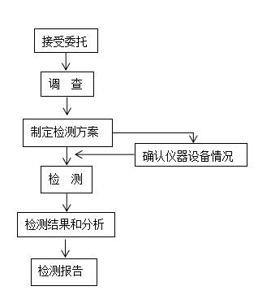

图3.0.1 海绵城市建设工程检测工作流程框图

**3.0.2**  检测时应确保所使用的仪器设备在检定或校准周期内，并处于正常状态。仪器设备的精度应满足检测项目的要求。

**3.0.3** 检测方案应明确检测项目、检测数量、检测内容、检测方法。

**3.0.4**  现场取样的试件或试样应予以标识并妥善保存。

**3.0.5** 海绵城市建设工程的检测报告应做出所检测项目是否符合设计指标要求或相应验收标准的规定。

**3.0.6** 检测报告应结论准确、用词规范、文字简练。

**3.0.7** 检测报告应包括但不限于以下内容：

**1** 委托单位名称；

**2**  工程概况，包括工程名称、材料种类、材料产品生产厂家、标准要求、代表数量等；

**3**  检测项目；

**4**  检测方法及依据标准；

**5** 检测仪器设备；

**6** 检测结果及对检测结果的判定。

**4 进场检测**

**4.1 透水水泥混凝土**

**4.1.1** 水泥检测应符合下列要求：

**1** 水泥品种、级别、质量、包装、储存，应符合现行国家标准《通用硅酸盐水泥》GB 175的规定；

**2** 检査数量：同一生产厂家、同一强度等级、同一品种、同一批号且连续进场的水泥，袋装水泥不超过200t为一个检验批，散装水泥不超过500t为一个检验批，每批抽检1次；水泥岀厂超过3个月时，应进行复验，复验合格后方可使用；

**3** 检测项目：凝结时间、标准稠度用水量、安定性、强度等级；

**4**  检验方法：应按照现行国家标准《通用硅酸盐水泥》GB 175的要求执行。

**4.1.2**外加剂检测应符合下列要求：

**1** 外加剂品种、质量、包装、储存，应符合现行国家标准《混凝土外加剂》GB 8076的规定；

**2**  检查数量：按进场批次和产品抽样检验方法确定，每批抽检不少于1次；

**3**  检测项目：减水率、泌水率比、凝结时间差、抗压强度比、收缩率比；

**4**  检验方法：应按照现行国家标准《混凝土外加剂》GB 8076的要求执行。

**4.1.3** 集料检测应符合下列要求：

**1**  集料应符合现行国家标准《建设用碎石、卵石》GB/T 14685的规定；

**2** 检查数量：同产地、同品种，同规格且连续进场的集料，每400m³为一个检验批，不足400m³按一个检验批计，每批抽检1次；

**3**  检测项目：颗粒级配、泥粉含量和泥块含量、针、片状颗粒含量、不规则颗粒含量、坚固性、压碎指标、表观密度、连续级配松散堆积空隙率、吸水率、碱骨料反应；

**4** 检验方法：应按照现行国家标准《建设用碎石、卵石》GB/T 14685的要求执行。

**4.2 透水沥青混凝土**

**4.2.1** 沥青进场检测应符合下列要求：

**1** 沥青的品种、标号应符合现行行业标准《透水沥青路面技术规程》CJJ/T 190的规定；

**2** 检査数量：按同一生产厂家、同一品种、同一标号、同一批号连续进场的沥青（石油沥青每100t为一个检验批，改性沥青每50t为一个检验批）每批次抽检1次；

**3**  检测项目：沥青针入度、软化点、延度、闪点、动力黏度、黏附性、薄膜加热质量损失、薄膜加热针入度比；

**4**  检验方法：应按照现行行业标准《公路工程沥青及沥青混合料试验规程》JTG E20的要求执行。

**4.2.2** 透水沥青混合料所用粗集料、细集料、矿粉检测应满足下列要求：

**1**  透水沥青混合料所用粗集料、细集料、矿粉应符合现行行业标准《公路沥青路面施工技术规范》JTG F40的规定；

**2**  检查数量：按不同品种产品进场每批次检测一次；

**3**  检测项目：

1. 粗集料应检测颗粒级配、石料压碎值、洛杉矶磨耗损失、表观相对密

度、吸水率、坚固性、针、片状颗粒含量；

1. 细集料应检测颗粒级配、表观相对密度、坚固性、含泥量、砂当量、棱角性（流动时间）；
2. 矿粉应检测表观密度、含水量、颗粒级配、亲水系数、塑性指数、加热安定性；

**4**  检验方法：应按照现行行业标准《公路工程集料试验规程》JTG E42的要求执行。

**4.2.3** 透水沥青混合料进场温度检测应满足下列要求：

**1** 混合料进场温度应符合现行行业标准《透水沥青路面技术规程》CJJ/T 190的规定；

**2** 检查数量：每批次、每品种抽检1次；

**3** 检测项目：现场温度；

**4** 检验方法：应按照现行行业标准《公路路基路面现场测试规程》JTG 3450的要求执行。

**4.2.4** 透水沥青混合料的性能检测应满足下列要求：

**1** 透水沥青混合料性能指标应符合现行行业标准《透水沥青路面技术规程》CJJ/T 190的规定；

**2** 检查数量：每批次、每品种抽检1次；

**3**  检测项目：空隙率、连通空隙率、马歇尔稳定度、流值、动稳定度、冻融劈裂强度比；

**4**  检验方法：空隙率应按照现行行业标准《公路沥青路面施工技术规范》JTG F40的要求进行；连通空隙率应按照现行行业标准《透水沥青路面技术规程》CJJ/T 190的要求进行；其他参数应按照现行行业标准《公路工程沥青及沥青混合料试验规程》JTG E20的要求执行。

**4.3 透水砖及透水板**

**4.3.1** 透水砖及透水板进场检测应满足下列要求：

**1**  透水砖及透水板应符合现行国家标准《透水路面砖和透水路面板》GB/T 25993的规定；

**2**  检查数量：同一批原材料、同一生产工艺生产、同一标记、同一强度等级的1000m2为一个检验批，不足1000m2按一个检验批计；每一批中随机抽取50块试件；

**3** 检测项目：外观质量、尺寸偏差、强度、抗冻性、耐磨性、防滑性；抗冻性冻融循环次数应为50次；

**4**  检验方法：应按照现行国家标准《透水路面砖和透水路面板》GB/T 25993的要求执行。

**4.4 缝隙透水砖**

**4.4.1** 缝隙透水砖进场检测应满足下列要求：

**1** 缝隙透水砖应符合现行国家标准《混凝土路面砖》GB/T 28635的规定；

**2**  检查数量：同一类别、统一规格、同一强度等级的以3000m2为一个检验批，不足3000m2按一个检验批计；每一批中随机抽取50块试件；

**3** 检测项目：外观质量、尺寸允许偏差、强度、耐磨性、防滑性能、抗冻性；抗冻性冻融循环次数应为50次；

**4** 检验方法：应按照现行国家标准《混凝土路面砖》GB/T 28635的要求执行。

**4.5 透水找平层材料**

**4.5.1** 透水找平层中砂的进场检测应满足下列要求：

**1**  透水找平层中砂应符合现行国家标准《建设用砂》GB/T 14684的规定；

**2**  检查数量：每400m3为一个检验批，不足400m3按一个检验批计；每一批中随机抽取2组；

**3**  检测项目：含泥量、泥块含量、颗粒级配、含水率；

**4** 检验方法：应按照现行国家标准《建设用砂》GB/T 14684的要求执行。

**4.5.2** 透水找平层中碎石的进场检测应满足下列要求：

**1**  透水找平层中碎石符合现行国家标准《建设用卵石、碎石》GB/T 14685的规定；

**2**  检查数量：每400m3为一个检验批,不足400m3按一个检验批计；每一批中随机抽取2组；

**3**  检测项目：泥粉含量和泥块含量、含水率、针、片状颗粒含量、颗粒级配；

**4**  检验方法：应按照现行国家标准《建设用卵石、碎石》GB/T 14685的要求执行。

**4.6 塑料模块**

**4.6.1** 塑料模块进场检测应满足下列要求：

**1**  塑料模块应符合现行行业标准《模块化雨水储水设施》CJ/T 542的规定；

**2**  检查数量：同一原料、同一规格、同一配方和同一工艺生产方式连续生产的的塑料模块为一个检验批，每500块为一个检验批，不足500块按一个检验批计；每一批中随机抽取20块为1组；

**3**  检测项目：外观、尺寸、质量；

**4**  检验方法：应按照现行行业标准《模块化雨水储水设施》CJ/T 542的要求执行。

**4.7 砂基透水砖**

**4.7.1** 砂基透水砖进场检测应满足下列要求：

**1**  砂基透水砖应符合现行行业标准《砂基透水砖》JG/T 376的规定；

**2**  检查数量：相同生产厂家、同类别、同规格、同等级且连续进场的产品，每10000块为一个检验批，不足10000块，按一个检验批计；每一批中随机抽取50块试件；

**3**  检测项目：外观、尺寸偏差、强度、保水率、抗冻融性、防滑性、耐磨性；抗冻融性冻融循环次数应为50次；

**4**  检验方法：应按照现行行业标准《砂基透水砖》JG/T 376的要求执行。

**4.8 生物滞留设施**

**4.8.1** 生物滞留设施的进场检测应满足下列要求：

**1**  生物滞留设施中土壤指标应符合设计要求；

**2**  检査数量：土壤宜就地取样处理，同一批次且连续进场的土样，每500m3为一个检验批，不足500m³按一个检验批计；每批抽检1组；

**3** 检测项目：密度、颗粒分析、比重、含水率、界限含水率；

**4**  检验方法：应按照现行行业标准《公路土工试验规程》JTG 3430的要求执行。

**5 施工检测**

**5.1 透水水泥混凝土工程**

**5.1.1** 透水水泥混凝土工程强度检测应符合下列要求：

**1**  检查数量：按100m3为一个检验批，不足100m3按一个检验批计；每次取样应至少留置2组标准养护试件；同条件养护试件的留置组数应根据实际需要确定，最少3组；

**2**  检验方法：按照现行国家标准《混凝土物理力学性能试验方法标准》GB/T 50081的要求执行，抗压强度试件为边长150mm的立方体试件，抗折强度试件为边长150mm×150mm×600mm或150mm×150mm×550mm的棱柱体试件。

**5.1.2** 透水水泥混凝土工程耐磨性检测应符合下列要求：

**1**  检查数量：每500m2为一个检验批，不足500m2按一个检验批计；每批随机抽检1组5块；

**2**  检验方法：应按照现行国家标准《无机地面材料耐磨性能试验方法》GB/T 12988的要求执行。

**5.1.3** 透水水泥混凝土工程抗冻性检测应符合下列要求：

**1**  检查数量：每500m3为一个检验批，不足500m3按一个检验批计；每批随机抽检1组6块，试件为边长150mm的立方体试件；

**2**  检验方法：应按照现行国家标准《普通混凝土长期性能和耐久性能试验方法标准》GB/T 50082中的慢冻法要求执行，抗冻性冻融循环次数应为25次。

**5.1.4** 透水水泥混凝土工程连续孔隙率检测应符合下列要求：

**1**  检查数量：每500m2为一个检验批，不足500m2按一个检验批计；每批随机抽检1组；

**2**  检验方法：应按本标准附录A执行。

**5.1.5** 透水水泥混凝土工程透水系数检测应符合下列要求：

**1**  检查数量：每500m2为一个检验批，不足500m2按一个检验批计；每批随机抽检1组3块；

**2**  检验方法：应按本标准附录B执行。

**5.2 透水沥青混凝土工程**

**5.2.1** 透水沥青混凝土工程透水系数检测应符合下列要求：

**1**  检查数量：按1000m2为一个检验批，不足1000m2按一个检验批计；每批抽取一点；

**2** 检验方法：应按本标准附录B执行。

**5.2.2** 透水沥青混凝土工程压实度检测应符合下列要求：

**1** 检查数量：按1000m2为一个检验批，不足1000m2按一个检验批计；每批抽取一点；

**2** 检验方法：应按照现行行业标准《公路路基路面现场测试规程》JTG 3450中钻芯法测试路面压实度方法执行。

**5.3 透水砖及透水板工程**

**5.3.1** 透水砖及透水板工程透水系数检测应符合下列要求：

**1**  检查数量：按1000m2为一个检验批，不足1000m2按一个检验批计；每批随机抽取一组；

**2**  检验方法：应按现行国家标准《透水路面砖和透水路面板》GB/T 25993的要求执行。

**5.4 缝隙透水砖工程**

**5.4.1** 透水缝隙砖工程透水系数检测应符合下列要求：

**1**  检查数量：按3000m2为一个检验批，不足3000m2按一个检验批计；每批抽取一组；

**2**  检验方法：应按照本标准附录B执行。

**5.5 透水找平层工程**

**5.5.1** 透水找平层工程平整度检测应符合下列要求：

**1**  检查数量：按1000m2为一个检验批，不足1000m2按一个检验批计；每批抽取一组；

**2**  检验方法：应按照现行行业标准《公路路基路面现场测试规程》JTG 3450的要求执行。

**5.6 塑料模块工程**

**5.6.1** 塑料模块工程变形试验、抗压强度、储水率、50年长期蠕变应力试验检测应符合下列要求：

**1**  检查数量：同一原料、同一规格、同一配方和同一工艺生产方式连续生产的的塑料模块为一个检验批，每500块为一个检验批，不足500块按一个检验批计；每一批中随机抽取20块为1组；

**2**  检验方法：应按照现行行业标准《模块化雨水储水设施》CJ/T 542的要求执行。

**5.7 砂基透水砖工程**

**5.7.1**  砂基透水砖工程透水系数、滤水率检测应符合下列要求：

**1**  检查数量：相同生产厂家、同类别、同规格、同等级且连续进场的砂基透水砖，每10000块为一个检验批，不足10000块按一个检验批计；每批随机抽检5块；

**2**  检验方法：应按照现行行业标准《砂基透水砖》JG/T 376 的要求执行。

**5.8 生物滞留设施工程**

**5.8.1** 生物滞留设施工程土壤入渗率检测应符合下列要求：

**1**  检查数量：按100m2为一个检验批，不足100m2按一个检验批计；每批抽取一组；

**2**  检验方法：应按照本标准附录C执行。

**5.8.2** 生物滞留设施工程土壤排空时间检测应符合下列要求：

**1**  检查数量：应在待检测土壤内设置水位长期观测井进行水位观测，记录土壤水位排空时间。每100m2为一个检验批，不足100m2，按一个检验批计；留置三个水位观测井，中心点留置一个水位观测井，其余两个水位观测井随机分配；

**2**  检验方法：应按照本标准附录D执行。

**6 验收检测**

**6.1 透水水泥混凝土工程**

**6.1.1** 透水混凝土面层厚度检测应符合下列要求：

**1**  透水混凝土面层厚度应符合设计要求；

**2**  检查数量：按1000m2为一个检验批，不足1000m2按一个检验批计；每批抽取1组，每组检测3个点；

**3**  检验方法：按照现行行业标准《公路路基路面现场测试规程》JTG 3450中挖坑和钻芯测试路厚度的方法执行。

**6.1.2** 透水混凝土面层应外观平整、边角整齐，不应有石子脱落的现象。面层接缝应相互垂直、直顺，缝内不应有杂物。彩色透水混凝土面层颜色应均匀一致，不应有混色咬边现象。

**6.1.3** 透水混凝土面层的透水系数试验应符合下列要求：

**1**  透水混凝土面层的透水系数应符合设计要求；

**2** 检查数量：按1000m2为一个检验批，不足1000m2按一个检验批计；每批抽取1组，每组检测3个试件；检测前做好面层清洁工作；

**3**  检验方法：应按照本标准附录B执行。

**6.2 透水沥青混凝土工程**

**6.2.1** 透水沥青面层的厚度检测应符合下列要求：

**1**  透水沥青面层的厚度应符合设计要求；

**2** 检查数量：按1000m2为一个检验批，不足1000m2按一个检验批计；每批抽取1组，每组检测3个试件；

**3** 检验方法：应按照现行行业标准《公路路基路面现场测试规程》JTG 3450中挖坑和钻芯测试路厚度的方法执行。

**6.2.2** 透水沥青面层应表面平整、坚实，接缝紧密；不应有明显轮迹、推挤裂缝、脱落、烂边、油斑、掉渣等现象，不得污染其他构筑物；面层与路缘石、平石及其他构筑物应接顺，不得有积水现象。

**6.2.3** 透水沥青面层的弯沉检测应符合下列要求：

**1**  透水沥青面层的弯沉值应符合设计要求；

**2**  检查数量：每车道、每20m测1点；

**3**  检验方法：应按照现行行业标准《公路路基路面现场测试规程》JTG 3450的要求执行。

**6.2.4** 透水沥青面层的透水系数测试应符合下列要求：

**1** 透水沥青面层的透水系数应符合设计要求；

**2** 检查数量：按1000m2为一个检验批，不足1000m2按一个检验批计；每批抽取1组，每组检测3个试件；检测前做好面层清洁工作；

**3** 检验方法：应按照本标准附录B执行。

**6.3 透水砖及缝隙透水砖工程**

**6.3.1** 透水砖及缝隙透水砖面层平整度检测应符合下列要求：

**1**  透水砖及缝隙透水砖面层平整度应符合设计要求；

**2** 检查数量：20m范围测量1个点；

**3** 检验方法：应按照现行行业标准《公路路基路面现场测试规程》JTG 3450中3m直尺测试平整度方法执行。

**6.3.2** 透水砖及缝隙透水砖面层横坡检测应符合下列要求：

**1** 透水砖及缝隙透水砖面层横坡应符合设计要求；

**2** 检查数量：20m范围内测量1个点；

**3** 检验方法：应按照现行行业标准《公路路基路面现场测试规程》JTG 3450中路基路面几何尺寸测试方法执行，用水准仪进行测量。

**6.3.3** 透水砖及缝隙透水砖面层与井框高差检测应符合下列要求：

**1** 透水砖及缝隙透水砖面层与井框高差应符合设计要求；

**2** 检查数量：每座检测1个点；

**3** 检验方法：用直尺与塞尺采用十字法测量，取较大值。

**6.3.4** 透水砖及缝隙透水砖面层相邻高差检测应符合下列要求：

**1** 透水砖及缝隙透水砖面层相邻高差应符合设计要求；

**2** 检查数量：20m范围内检测3点；

**3** 检验方法：用钢直尺测量。

**6.4 透水找平层工程**

**6.4.1** 透水找平层平整度检测应符合下列要求：

**1**  透水找平层平整度应符合设计要求；

**2** 检查数量：每500㎡范围测量2个点；

**3** 检验方法：用直尺和塞尺连续测量。

**6.4.2** 透水找平层应平整、紧实，不应有空鼓等外观缺陷。

**6.4.3** 透水结构的滞留水位检测应符合下列要求：

**1**  透水结构的滞留水位应符合设计要求；

**2** 检查数量：每1000㎡范围测量3个点；

**3** 检验方法：应按照本标准附录E执行。

**6.5 塑料模块工程**

**6.5.1** 塑料模块工程排空时间检测应符合下列要求：

**1** 塑料模块排空时间应符合设计要求；

**2** 检查数量：同一原料、同一规格、同一配方和同一工艺生产方式连续生产的的塑料模块为一个检验批，每500块为一个检验批，不足500块按一个检验批计；每一批中随机抽取20块为1组；

**3** 检验方法：应按照本标准附录F执行。

**6.5.2** 塑料模块现场拼装时，单板顺单一方向插接组装，单板方向需一致，避免错位。

**附录A 连续孔隙率试验方法**

**A.0.1**  本方法适用于用透水材料的连续孔隙率试验。

**A.0.2**  试验设备

浸水天平，最大量程应为10kg，分度值1g，装置如图A.0.2。

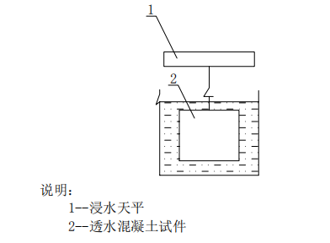

图A.0.2试件在水中试验示意图

1—浸水天平；2—透水混凝土试件

**A.0.3**  试件的制备和养护

试验应采取尺寸为150mm×150mm×150mm的试件，在标准养护条件下养护最少7d。

**A.0.4** 试验步骤

**1** 将试件在水中浸泡24h，取出沥干，用钢直尺测量试件的尺寸，并计算出试件的体积*V*0；

**2** 将试件放入水中浸泡，待无气泡出现时，称取试件在水中的质量*m*k1；

**3**  取出试件，放在标准养护室中沥水，待透水材料试件底部无滴水时，称取试件的质量*m*k2；

**4**  透水材料的连续孔隙率按公式(A.0.4)计算，精确至0.1%；



(A.0.4)

式中：*v* ——透水材料的连续孔隙率，（%）；

*m*k1 ——试件在水中的质量，（g）；

*m*k2 ——试件沥干后的质量，（g）；

*Ρ*w ——水的密度取1，（g/cm³）；

*V*0 ——试件的体积，（cm³）；

**5** 试验结果评定

以三个试件试验的算术平均值作为该组试件的试验结果。三个计算值中的最大值或最小值中如有1个值与中间值的差值超过中间值的15%时，则取中间值作为该组试件的试验结果。如果最大值和最小值与中间值的差值均超过中间值的15%时，则该组试验结果无效。

**附录B 透水系数试验方法**

**B.0.1**  本方法适用于用路面渗水仪测定透水路面的透水系数。

**B.0.2**  试验设备

**1**  路面渗水仪，上部盛水量筒由透明有机玻璃制成，容积600mL，上有刻度，在100mL及500mL处有粗标线，下方通过Φ10mm的细管与底座相接，中间有一开关；量筒通过支架联结，底座下方开口内径Φ150mm，外径Φ165mm，仪器附压重钢圈两个，每个质量约5kg，内径60mm，装置如图B.0.2；

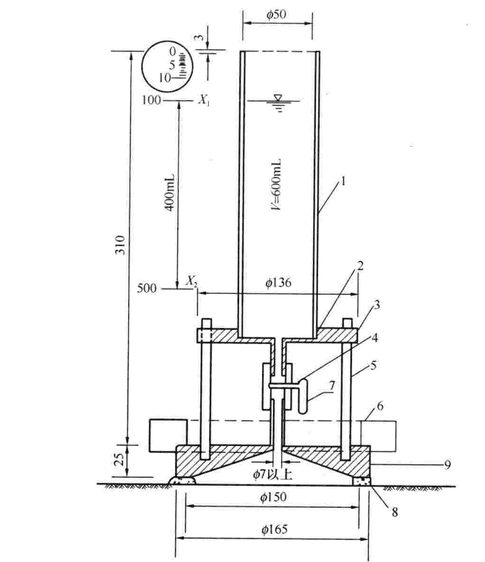

图B.0.2 渗水仪（单位：mm）

1—透明有机玻璃筒；2—螺纹连接；3—顶板；4—阀； 5—立柱支架；

6—压重钢圈；7—把手；8—密封材料；9—底座

**2** 水筒及大漏斗；

**3**  秒表；

**4** 密封材料：黄油、玻璃腻子、油灰或橡皮泥等；

**5**  接水容器；

**6**  其他：水、红墨水、粉笔、扫帚等。

**B.0.3** 试验方法

**1**  准备工作：

在洁净的水桶内滴入几点红墨水，使水成淡红色。组装路面渗水仪；

**2**  试验步骤:

1）将试件放置于坚实的平面上，在试件表面上沿渗水仪底座圆圈位置抹一薄层密封材料，边涂边用手压紧，使密封材料嵌满试件表面混合料的缝隙，且牢固地粘结在试件上，密封料圈的内径与底座内径相同，约150mm；将渗水试验仪底座用力压在试件密封材料圈上，再加上压重钢圈压住仪器底座；

2）用适当的垫块如混凝土试件或木块在左右两侧架起试件，试件下方放置一个接水容器；关闭渗水仪细管下方的开关，向仪器的上方量筒中注入淡红色的水至满，总量为600mL；

3）迅速将开关全部打开，水开始从细管下部流出，待水面下降l00mL时，立即开动秒表，每间隔60s，读记玻璃筒刻度一次，至水面下降500mL时为止。试验过程中，应观察渗水的情况；

4）按以上步骤对同一种材料制作3块试件测定透水系数，取其平均值作为检测结果。

**B.0.4** 透水系数应按公式(B.0.4)计算，计算时以水面从100mL下降至500mL所需的时间为标准，若试验时间过长，亦可采用3min通过的水量计算：

$C_{w}\text{=}\frac{V_{2}−V_{1}}{t_{2}−t_{1}}×60$（B.0.4)

式中：ＣW ——透水系数，(mL/min)；

*Ｖ*1 ——第一次读数时的水量(通常为100mL)，(mL)；

*V*2 ——第二次读数时的水量(通常为500mL)，(mL)；

*t*1 ——第一次读数时的时间，(s)；

*t*2 ——第二次读数时的时间，(s)。

**B.0.5** 透水系数试验以3个试样的平均值作为试验结果。三个计算值中的最大值或最小值中如有1个值与中间值的差值超过中间值的15%时，则取中间值作为该组试件的试验结果。如果最大值和最小值与中间值的差值均超过中间值的15%时，则该组试验结果无效。

**附录C 土壤入渗率试验方法**

**C.0.1** 本方法适用于生物滞留设施土壤的入渗率的试验。

**C.0.2** 试验设备。

**1**  入渗仪，装置如图C.0.2；

**2**  秒表。

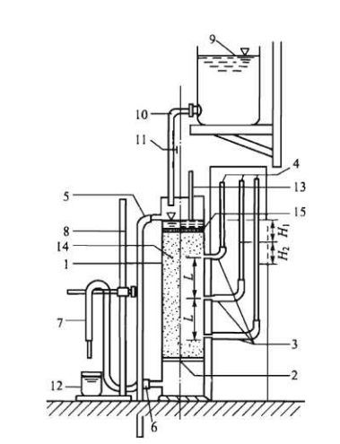图C.0.2 入渗仪

1—封底金属圆筒；2—金属孔板；3—测水压；4—玻璃测压管；5—溢水孔；6—渗水孔；7—调节管；8—滑动支架；9—供水瓶；10—供水管；11—止水夹；

12—容量为500mL的量筒；13—温度计；14—试样；15—砾石层

**C.0.3** 试验方法

**1**  准备工作：组装仪器，检查各管路接头是否漏气。连接供水管；

**2** 试样步骤：

1） 取下封底金属圆筒，底部放入一片滤纸，铺设20mm粗砂过渡层，然后装入3kg~4kg风干土样，试样分层装入圆筒，每层厚20mm~30mm，用木锤轻轻击实，要求土样均匀，试样高出测压孔30mm~40mm为止，再在土样上部放入一张滤纸，铺设20mm砾石缓冲层，加水饱和，待试样饱和后，继续使水位缓缓上升至溢水孔；

2） 用烧杯迅速向玻璃管加水至玻璃管上标线，水头建立后，立即打开供水阀，同时打开秒表计时，三者要求同时进行，动作要迅速、准确、细心；

3） 试验开始后秒表不能中断，准确记录单位时间t内量筒内的渗透水量Q。

**C.0.4** 土壤的入渗率应按按公式(C.0.4)计算：



（C.0.4）

式中： ——土壤的入渗率，(cm/s)；

Q ——时间*t*秒内的渗透水量，(cm3)；

*L* ——两侧压孔中心间的试样高度，(cm)；

*A* ——试样的断面积，(cm2)；

*T* ——时间，(s)；

*H*1*、H*2 ——水位差，(cm)。

**C.0.5** 试验结果评定

土壤入渗率试验为平行试验，以三次试验平均值作为最终结果。三个计算值中的最大值或最小值中如有1个值与中间值的差值超过中间值的15%时，则取中间值作为该组试件的试验结果。如果最大值和最小值与中间值的差值均超过中间值的15%时，则该组试验结果无效。

**附录D 土壤排空时间试验方法**

**D.0.1** 本方法适用于土壤排空时间试验。

**D.0.2** 试验设备

试验设备由水位计、渗透管、观测管、纱布、防水布等组成，装置如图D.0.2。

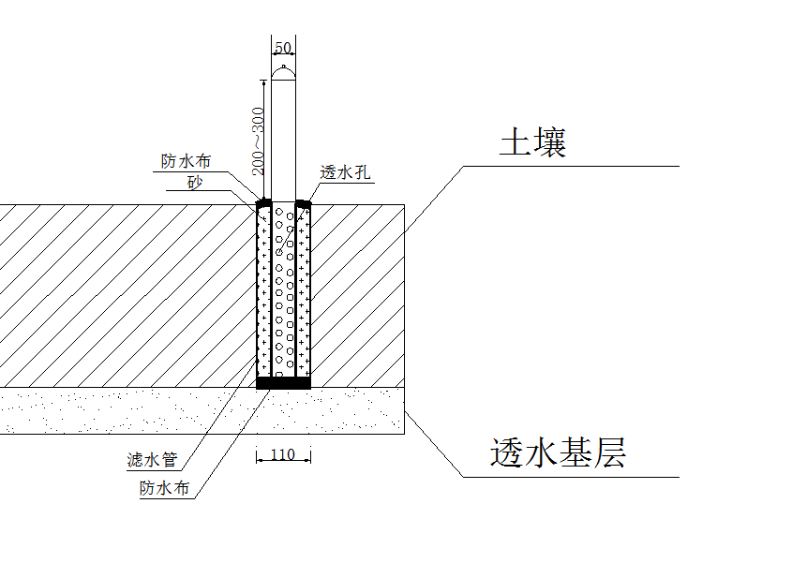

图D.0.2观测管测定图（单位：mm）

**D.0.3** 试验步骤

**1** 在预定试验位置钻孔至透水基层，钻孔孔径110mm，渗透管底部用防水布包扎垂直安置在钻孔中；

**2**  在渗透管间插入观测管，并在观测管上打直径5mm圆孔，用20目纱布进行包裹；观测管口高于地面200mm~300mm；滤水管与钻孔孔壁间应灌砂填实，上部应做好防水密封；水位管管口应加盖保护；

**3**  观测管直径宜为50mm~70mm；注水后在预先设计的观测管内用水位计观测土壤排空时间；观测时，应注意水位管阻塞或被测水位管与其他含水层连通导致的观测值失真。

**D.0.4** 试验结果评定

土壤排空时间试验以3个试样的平均值作为试验结果。三个计算值中的最大值或最小值中如有1个值与中间值的差值超过中间值的15%时，则取中间值作为该组试件的试验结果。如果最大值和最小值与中间值的差值均超过中间值的15%时，则该组试验结果无效。

**附录E 滞留水位试验方法**

**E.0.1** 本方法适用于透水找平层中滞留水位的试验。

**E.0.2** 试验设备

试验设备由水位计、渗透管、观测管、纱布、防水布等组成，装置如图E.0.2。

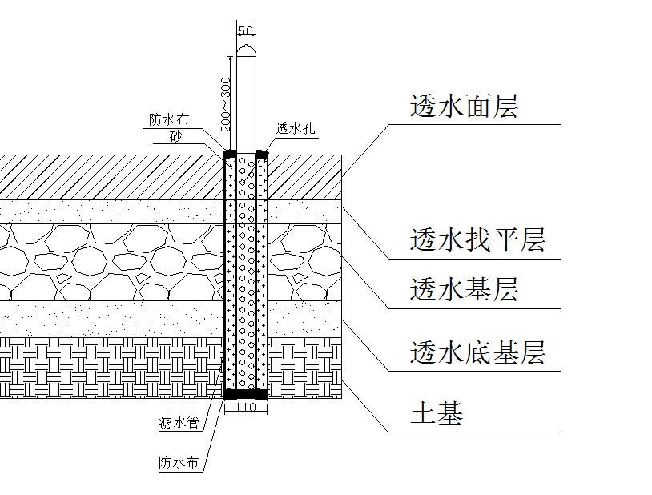

图E.0.2观测管测定图（单位：mm）

**E.0.3** 试验步骤

**1** 在预定试验位置钻孔至土基，钻孔孔径110mm，渗透管底部用防水布包扎垂直安置在钻孔中；

**2**  在渗透管间插入观测管，并在观测管上打直径5mm圆孔，用20目纱布进行包裹。观测管口高于地面200mm~300mm；滤水管与钻孔孔壁间应灌砂填实，被测含水层与其他含水层间应采取有效的隔水措施，含水层以上部位应用黏土封孔，水位管管口应加盖保护；

**3**  观测管直径宜为50mm~70mm。注水后在预先设计的观测管内用水位计观测滞留水位；观测时，应注意水位管阻塞或被测水位管与其他含水层连通导致的观测值失真。

**E.0.4** 试验结果评定

滞留水位试验以3个试样的平均值作为试验结果。三个计算值中的最大值或最小值中如有1个值与中间值的差值超过中间值的15%时，则取中间值作为该组试件的试验结果。如果最大值和最小值与中间值的差值均超过中间值的15%时，则该组试验结果无效。

**附录F 塑料模块排空时间试验方法**

**F.0.1** 本方法适用于塑料模块排空时间的测定。

**F.0.2** 试验设备

试验设备由供水系统、塑料模块、排水系统、秒表等组成，装置如图F.0.2。

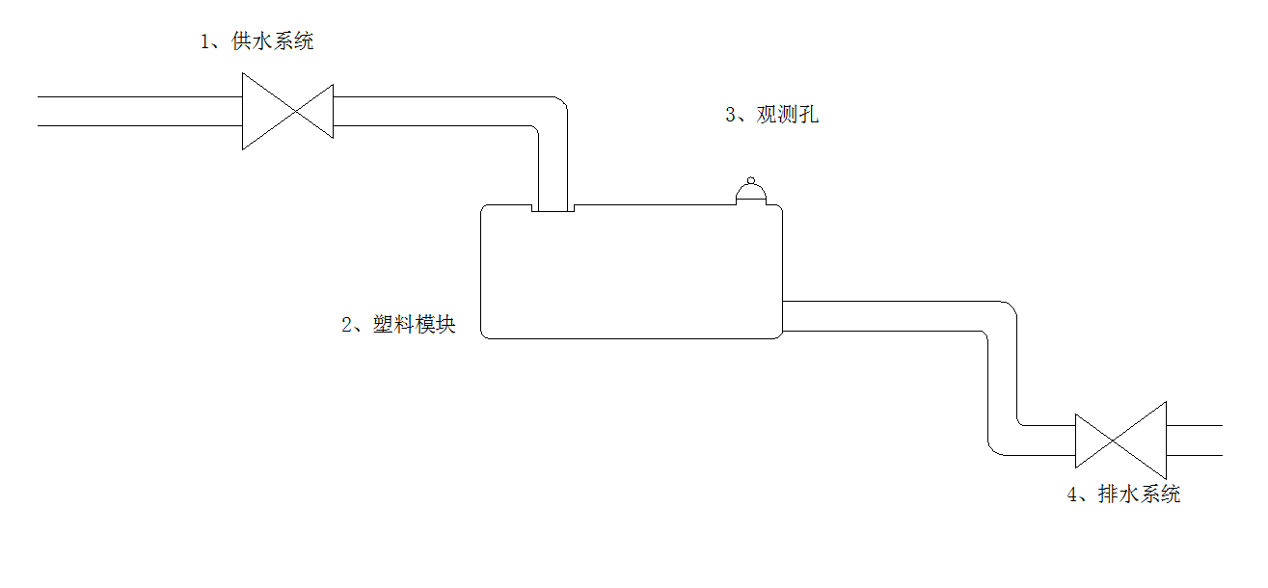

图F.0.2塑料模块排空时间测定图（单位：s）

**F.0.3** 试验步骤

**1**  将塑料模块连接上供水系统及排水系统；进、出水管接口应严密，无渗漏；

**2**  蓄水观测塑料模块结构完整性及有无渗漏情况，检测后排出；

**3**  将供水系统打开，进行注水；当塑料模块注水完毕后，关闭注水系统。打开排水系统，用秒表记录排空时间。

**F.0.4** 试验结果评定

塑料模块排空时间试验以3个试样的平均值作为试验结果。三个计算值中的最大值或最小值中如有1个值与中间值的差值超过中间值的15%时，则取中间值作为该组试件的试验结果。如果最大值和最小值与中间值的差值均超过中间值的15%时，则该组试验结果无效。

**本标准用词说明**

**1** 为便于在执行本标准条文时区别对待，对要求严格程度不同的用词说明如下：

1）表示很严格，非这样做不可的：

正面词采用“必须”，反面词采用“严禁”；

2）表示严格，在正常情况下均应这样做的：

正面词采用“应”，反面词采用“不应”或“不得”；

3）表示允许稍有选择，在条件许可时首先应这样做的：

正面词采用“宜”，反面词采用“不宜”；

4）表示有选择，在一定条件下可以这样做的用词，采用“可”。

**2** 条文中指明按其他有关标准执行的写法为“应符合……的规定”或“应按……执行”。

**引用标准名录**

**1** 《混凝土物理力学性能试验方法标准》GB/T 50081

**2** 《普通混凝土长期性能和耐久性能试验方法标准》GB/T 50082

**3**  《通用硅酸盐水泥》GB 175

**4**  《混凝土外加剂》GB 8076

**5**  《无机地面材料耐磨性能试验方法》GB/T 12988

**6** 《建设用砂》GB/T 14684

**7**  《建设用碎石、卵石》GB/T 14685

**8**  《透水路面砖和透水路面板》GB/T 25993

**9**  《混凝土路面砖》GB/T 28635

**10** 《透水沥青路面技术规程》CJJ/T 190

**11**  《模块化雨水储水设施》CJ/T 542

**12**  《砂基透水砖》JG/T 376

**13**  《公路工程沥青及沥青混合料试验规程》JTG E20

**14** 《公路工程集料试验规程》JTG E42

**15**  《公路沥青路面施工技术规范》JTG F40

**16**  《公路土工试验规程》JTG 3430

**17** 《公路路基路面现场测试规程》JTG 3450

吉林省工程建设地方标准

海绵城市建设工程检测技术标准

DB22/T XXXX-2023

条文说明

## 

**制订说明**

《海绵城市建设工程检测技术标准》DB22/T XXXX-2023，经吉林省住房和城乡建设厅、吉林省市场监督管理厅****年*月**日以第***号公告批准、发布。

本标准编制过程中，编制组进行了广泛的调查研究，总结了我国海绵城市建设工程的实践经验，同时参考了国外先进技术法规、技术标准，对本标准的内容进行反复讨论、分析和论证，取得了重要的技术数据。

为方便广大施工、监理、设计、科研、学校等单位有关人员在使用本标准时能正确理解和执行条文规定，《海绵城市建设工程检测技术标准》编制组按章、节、条顺序编制了本标准的条文说明，对条文规定的目的、依据以及执行中需注意的有关事项进行了说明。但是本条文说明不具备与标准正文同等的法律效力，仅供使用者作理解和把握标准规定的参考。

**目 次**

1 总 则 32

2 术 语 33

3 基本规定 34

4 进场检测 35

4.1 透水水泥混凝土 35

4.2 透水沥青混凝土 35

4.3 透水砖及透水板 36

4.4 缝隙透水砖 37

4.5 透水找平层材料 37

4.6 塑料模块 37

4.7 砂基透水砖 37

4.8 生物滞留设施 37

5 施工检测 39

5.1 透水水泥混凝土工程 39

5.2 透水沥青混凝土工程 .39

5.3 透水砖及透水板工程 40

5.4 缝隙透水砖工程 40

5.5 透水找平层工程 40

5.6 塑料模块工程 40

5.7 砂基透水砖工程 41

5.8 生物滞留设施工程 41

6 验收检测 42

6.1 透水水泥混凝土工程 42

6.2 透水沥青混凝土工程 42

6.3 透水砖及缝隙透水砖工程 42

**1 总 则**

**1.0.1** 本条提出编制标准的目的。检测数据和结论是评定吉林省海绵城市建设工程质量的依据。明确相关海绵城市设施的检测方法，也是有序推进吉林省海绵城市建设的重要部分。

**1.0.2** 本条规定了本标准的适用范围。

**2 术 语**

本章给出的术语是本标准有关章节中所应用的。在编写本章术语时，参考了国家现行标准的相关术语。本标准的术语是从本标准的角度赋予其涵义的，但涵义不一定是术语的定义。

**3 基本规定**

**3.0.1**  本章给出海绵城市建设工程检测的工作程序。

**3.0.2**  对检测中所使用的仪器、设备提出了要求。

**3.0.3**  通常在实施检测前，应进行资料调查和现场调查。这些调查有助于编写检测方案，也有利于检测工作的顺利实施。检测方案应根据检测的目的、现状的调查结果来制定，宜包括检测依据、检测项目、选用的检测方法和检测数量以及所需要的仪器设备等。

**3.0.4**  对现场检测取样运回到试验室测试的样品，应满足样品标识、传递、安全储存等规定。

**3.0.5** 本标准对检测结果及评定提出了具体的要求。此外，其他标准也有相应的要求，检测报告中应做岀检测项目是否满足这些要求的结论。

**3.0.6** 为了使检测报告表达清楚和规范，本条强调了检测报告结论的准确性，对于当事方容易混淆的术语和概念可书面予以解释。

**3.0.7**  本条规定了检测报告应包括的主要内容。

**4 进场检测**

**4.1 透水水泥混凝土**

**4.1.1** 透水水泥混凝土的配制强度应满足设计要求，具体可参照普通混凝土配制强度的确定方法进行。

**4.1.2** 透水水泥混凝土主要通过集料表面的胶结料之间的点接触连接成为整体，良好的增强料有利于改善集料接触点的粘结强度，从而提高透水水泥混凝土强度，延长使用寿命。因此增强料必须有出厂的合格证及使用说明，増强料的质量是确保透水水泥混凝土成品质量的关键。

**4.1.3** 透水水泥混凝土施工中使用的集料（碎石）应符合现行国家标准《建设用卵石、碎石》GB/T 14685的规定，碎石压碎值、泥粉含量、粒径、针、片状颗粒含量对透水水泥混凝土强度有重要影响。碎石的粒径影响透水性能，建议采用单一级配，选择适当粒径的碎石视透水系数要求而定，粒径大透水系数大，反之则小。

**4.2 透水沥青混凝土**

**4.2.1** 目前国内使用的高黏度改性沥青主要有两大类：一类是成品高黏度改性沥青，另一类是将改性剂直接投放到沥青混合料内达到高黏度改性的目的。髙黏度改性沥青试验方法应符合现行行业标准《公路工程沥青及沥青混合料试验规程》JTG E20的规定，见表1。

表1 高黏度改性沥青对应的试验方法

|  |  |
| --- | --- |
| 试验项目 | 试验方法 |
| 针入度25℃ | T0604 |
| 软化点 | T0606 |
| 延度 | T0605 |
| 闪点 | T0611 |
| 60℃动力黏度 | T0620 |
| 黏附性 | T0616 |
| 薄膜加热质量损失 | T0609 或 T0610 |
| 薄膜加热针入度比 | T0609 或 T0610 |

**4.2.2** 天然砂表面圆滑，与沥青的黏附性较差，使用太多对髙温稳定性不利。石粉是石料破碎过程中表面剥落或撞击下的棱角、细粉，棱角性较好，但石屑中粉尘含量很多，强度很低、扁片含量比例较大，且施工性能较差，不易压实。因此，透水面层的细集料宜采用机制砂。细集料试验方法应符合现行行业标准《公路工程集料试验规程》JTG E42的规定，见表2。

表2 细集料对应的试验方法

|  |  |
| --- | --- |
| 试验项目 | 试验方法 |
| 表观相対密度 | T0328 |
| 坚固性（＞0.3mm部分） | T0340 |
| 含泥量（小于0.075mm的含量） | T0333 |
| 砂当量 | T0334 |
| 棱角性（流动时间） | T0345 |

粗集料试验方法应符合现行行业标准《公路工程沥青及沥青混合料试验规程》JTG E20的规定，见表3。

表3 粗集料对应的试验方法

|  |  |
| --- | --- |
| 试验项目 | 试验方法 |
| 石料压碎值 | T0316 |
| 洛杉机磨耗损失 | T0317 |
| 表观相对密度 | T0304 |
| 吸水率 | T0304 |
| 坚固性 | T0314 |
| 针、片状颗粒含量 | T0312 |

**4.2.3** 透水沥青混合料形成的是骨架—空隙结构。对粗集料的压碎值提出了较高的要求。粗集料的针、片状颗粒含量也是透水沥青混合料重要的控制指标之一。若粗集料中细长扁平状颗粒过多，在施工过程中容易被压路机压碎、折断，从而在沥青混合料内部留下没有被沥青覆盖的断面，降低混合料之间的粘结力，并且还会影响级配，导致空隙率堵塞变小，影响透水效果。这些断面而还有可能成为混合料内部的微裂缝，在荷载作用下产生应力集中而导致路面加速开裂。

**4.3 透水砖及透水板**

**4.3.1** 人行道透水砖及透水板抗压强度一般不小于30MPa，非机动道、停车场等一般不小40MPa，并满足以下要求：

**1**  透水砖及透水板用原材料可为瓷、硬质陶、优质混凝土粒料、橡胶颗粒、破碎玻璃等；

**2**  透水系数应大于标准规定值；

**3**  透水砖及透水板在具备一定的透水性的同时，还应具备良好的防滑功能和装饰效果；

**4**  色彩保持性。高品质透水砖及透水板应具备良好的保色性能，所采用的颜料以氧化铁等无机颜料为宜。

**4.4 缝隙透水砖**

**4.4.1** 缝隙透水砖应满足透水、抗滑、耐磨等使用功能。缝隙透水砖的设计应考虑当地降雨量，持续降雨60min缝隙透水砖表面不应产生径流。渗透性的大小主要通过透水系数反映。透水系数应不小于设计值。

**4.5 透水找平层材料**

**4.5.1** 透水找平层一般采用透水混凝土、干砂、碎石或石屑等铺设，厚度20mm~50mm，其透水性能应高于所采用透水砖。

**4.6 塑料模块**

**4.6.1** 塑料模块检测方法应按照现行行业标准《雨水蓄水池用塑料模块》QB/T 5304执行。土壤应具有较高的渗透率，塑料模块内应具有良好的水流流动性，雨水模块外围应包有土工布。

**4.7 砂基透水砖**

**4.7.1** 砂基透水砖规格、颜色、强度应符合设计要求，砂基透水砖外观不应有污损、空鼓、掉角及断裂等缺陷。砂基透水砖进场检测应符合现行行业标准《复合砂基透水砖》JG/T376的规定。

**4.8 生物滞留设施**

**4.8.1** 生物滞留设施构造形式应满足设计要求，留土层厚度、土壤性能应满足设计要求。

生物滞留设施不得导致周边次生灾害发生。生物滞留设施自上而下设置蓄水层、覆盖层、植被及种植土层、换填层，生物滞留设施内应设有溢流井和渗井等溢流设施。

**5 施工检测**

**5.1 透水水泥混凝土工程**

**5.1.1** 透水水泥混凝土的配制强度应满足设计要求，具体可参照普通混凝土配制强度的确定方法进行。透水混凝土配合比设计时应考虑强度和孔隙率，建立透水水泥混凝土强度与水胶比和孔隙率的双参数关系式，通过改变水胶比试验获得相同孔隙率下的不同强度，最后可用作图法或计算法求得要求配制强度的水胶比。透水水泥混凝土的强度实验采用的试块不宜使用非标试块。

**5.1.2** 透水水泥混凝土做耐磨试验前，要保证试块平整，烘至恒重，达到试验标准。磨坑长度精确到0.1mm，取5组试验平均值作为评定依据。

**5.1.3** 透水水泥混凝土要严格按标准要求制备。透水水泥混凝土的拌制宜先将集料和50%用水量加入搅拌机拌30s，再加入水泥、增强料、外加剂拌合40s，最后加入剩余用水量拌合50s以上。

**5.1.4** 透水水泥混凝土的压实宜采用低频振动压实机，既起压实作用又起平整作用。施工人员应穿上减压鞋，减少施工人员自重影响。振捣时应避免同一处振捣时间过长而出现离析现象，以及过于密实而影响透水性能。

**5.2 透水沥青混凝土工程**

**5.2.1** 透水沥青混凝土路面施工需确定拌和温度、拌和时间，验证矿料级配和沥青用量。面层与基层之间的结合状况，对透水沥青路面的质量有影响，在面层施工前，应对基层做清洁处理，保证基层清洁，无积水，有时候进行必要的界面清洁处理是保证二者有效结合措施之一。

**5.2.2** 透水沥青混凝土路面表面应平整、坚实，接缝紧密，无枯焦；不应有明显轮迹、推挤裂缝、脱落、油斑、掉渣等现象，不得污染其他构筑物。

采用钻芯法从压实的沥青路面上钻取沥青混合料芯样的密度，并计算施工压实度，以评价结构层的压实质量。要确保取芯时芯样的完整性，以便准确测定厚度。

**5.3 透水砖及透水板工程**

**5.3.1** 透水砖及透水板铺装控制网格不大于6.0m×6.0m，设置标高控制点，控制点间距不超过10m。

透水砖及透水板的铺筑应从基准点开始，并以基准线为基准，按设计图铺筑。铺筑应纵横拉通线，每3m~5m设置基准点。

**5.4 缝隙透水砖工程**

**5.4.1** 缝隙透水砖路面施工过程中应采取有效措施避免施工人员或施工车辆将泥浆、砂砾等有堵塞风险的物质带到路面结构中。施工过程中当透水路面与不透水路面衔接，应做好封水、防水处理。

缝隙透水砖的缝隙应用填缝料均匀填充。填缝料一方面可以保持缝隙透水砖在荷载作用下结构稳定，也可减缓细颗粒污染物穿过垫层进入整个下部结构。在缝隙透水砖路面中雨水径流通过路面砖之间的缝隙下渗，不利污染物主要集中在60mm~80mm厚的填缝料中，在使用过程中如需恢复路面结构透水功能，更换填缝料即可。

**5.5 透水找平层工程**

**5.5.1** 透水找平层平整度检测应按照现行行业标准《公路路基路面现场测试规程》JTG 3450执行。

**5.6 塑料模块工程**

**5.6.1** 塑料模块在组装时应用橡皮锤、缓冲版（木板），严禁橡皮锤直接敲打组装件，应用缓冲板隔开敲打，组装件组合密实为合格。

塑料模块施工过程中，应考虑周边荷载的影响，其竖向荷载能力及侧向荷载能力应大于上层铺装、附加荷载及施工要求。严禁超过设计荷载物体碾压。

塑料模块回填与夯实应分段施工、分段验收。夯实操作中模块侧面需要使用挡板保护，防止机械误操作损坏模块。塑料模块铺设位置为非上车辆区域。

**5.7 砂基透水砖工程**

**5.7.1** 砂基透水砖施工不宜在冬季进行，如必须施工时应采取相应的技术保障措施。进行透水系数检测时应连接紧密，保证检测结果的准确性。

砂基透水砖铺装过程中，严禁在已完成铺装的路面上拌合砂浆、堆放材料。面层铺装完成到基层达到规定强度前应设置围挡。

砂基透水砖铺筑完成后，用填缝砂填缝，分多次进行，直至缝隙饱满，同时将余砂清理干净。

**5.8 生物滞留设施工程**

**5.8.1** 土壤入渗率的试验，应按照本标准附录C执行。取土要有代表性，连续性，以确保试验准确性。

**5.8.2** 土壤排空试验观测时要避开不利于试验检测的时间段，例如雨季等。

**6 验收检测**

**6.1 透水水泥混凝土工程**

**6.1.1** 透水水泥混凝土面层厚度检测应保证钻孔的完整性。

**6.1.3** 透水水泥混凝土施工完成后，必须进行保湿养护一定时间，使其强度在湿润状态下逐渐提高。透水水泥混凝土施工后表面覆盖薄膜并均匀洒水，不得高压水冲洒，养护期视气温不同而不同，一般不低于14d。

透水水泥混凝土面层透水系数的试验应确保连接紧密，保证结果的准确性。

**6.2 透水沥青混凝土工程**

**6.2.1** 透水沥青路面施工应根据全面质量管理的要求，建立健全有效的质量保证体系，对施工各工序的质量进行检查评定，达到规定的质量标准，确保施工质量的稳定性。

**6.2.2** 透水沥青路面应加强施工过程质量控制，实行动态质量管理。

**6.2.3** 透水沥青面层的弯沉值应符合设计要求。

**6.2.4** 透水沥青面层的透水系数检测时应连接紧密，保证结果的准确性。

**6.3 透水砖及缝隙透水砖工程**

**6.3.1** 透水砖及缝隙透水砖铺砌应平整稳固，不应有撬动现象。灌缝饱满，缝隙一致。表面应整洁美观。

**6.3.2** 透水砖及缝隙透水砖面层横坡应用水准仪进行测量，不应有反坡、积水现象。

**6.3.3** 透水砖及缝隙透水砖与路缘石及其他构筑物应接顺，不应有反坡、积水现象。

**6.3.4** 透水砖及缝隙透水砖填缝材料要符合设计要求，填缝应分多次进行，直至缝隙饱满，同时将遗留在砖表面的余砂清理干净。透水砖及缝隙透水砖铺筑完成后表面敲实，应及时清理砖面上杂物、碎屑，砖面上不应有水泥砂浆。